第5节 椭圆
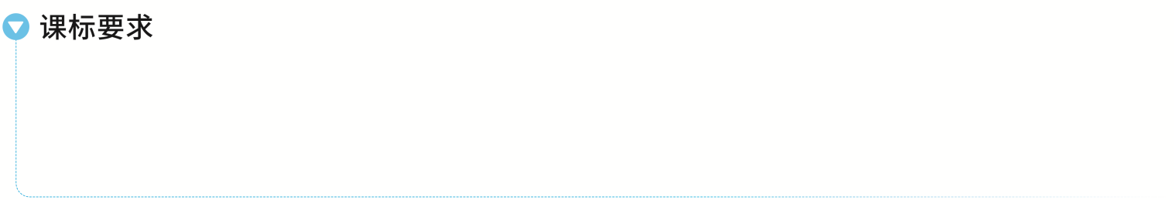
1.了解椭圆的实际背景，感受椭圆在刻画现实世界和解决实际问题中的作用.
2.经历从具体情境中抽象出椭圆的过程，掌握椭圆的定义、标准方程及简单几何性质.
3.通过椭圆的学习，进一步体会数形结合的思想.
4.了解椭圆的简单应用.

椭圆的定义
1.定义：平面内与两个定点F₁，F₂的距离的和等于常数（大于 ）的点的轨迹叫做椭圆.这两个定点叫做椭圆的 ，两焦点间的距离叫做椭圆的 ，焦距的一半称为 .
2.数学表达式：集合P＝{M｜｜MF₁｜＋｜MF₂｜＝2a，｜F₁F₂｜＝2c，其中a＞c＞0，且a，c为常数}.
提醒：在椭圆定义中，若2a＝｜F₁F₂｜，则动点的轨迹不是椭圆，而是连接两定点的线段（包括端点）；若2a＜｜F₁F₂｜，则轨迹不存在.
结论：（1）若点P在椭圆上，F为椭圆的一个焦点，O为椭圆中心，则①b≤｜OP｜≤a；②a－c≤｜PF｜≤a＋c；
（2）焦点三角形：椭圆上的点P（x₀，y₀）与两焦点F₁，F₂构成的△PF₁F₂叫做焦点三角形，如图所示，设∠F₁PF₂＝θ，
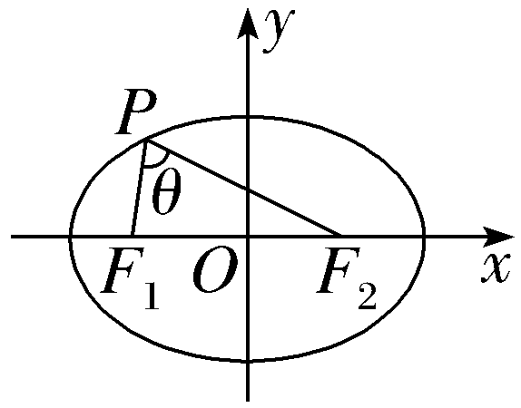
①｜PF₁｜＝｜PF₂｜时，即点P的位置为短轴端点时，θ最大，$S_{\text{△}F_{1}PF_{2}}$最大，最大值为bc；②$S_{\text{△}F_{1}PF_{2}}$＝$\frac{1}{2}$｜PF₁｜｜PF₂｜sin θ＝b²tan $\frac{θ}{2}$＝c｜y₀｜；③｜PF₁｜·｜PF₂｜≤（$\frac{\text{｜}PF_{1}\text{｜}＋\text{｜}PF_{2}\text{｜}}{2}$）²＝a²；
④焦点三角形的周长为2（a＋c）.
 （1）（2025·河北保定一模）如图所示，圆O的半径为定长r，A是圆O内一个定点，P是圆上任意一点，线段AP的垂直平分线l和半径OP相交于点Q，当点P在圆上运动时，点Q的轨迹是（ ）
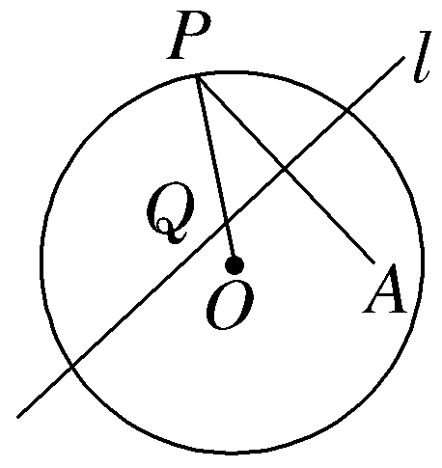
A.椭圆 B.双曲线
C.抛物线 D.圆
（2）（2026·江西新余模拟）已知椭圆C：$\frac{x^{2}}{4}$＋$\frac{y^{2}}{m}$＝1（0＜m＜4）的左、右焦点分别为F₁，F₂，右顶点为M，点N在椭圆C上，且∠NF₁F₂＝60°，若｜NF₂｜＝2｜MF₂｜，则m＝（ ）
A.1 B.2
C.$\sqrt{3}$ D.3
听课记录
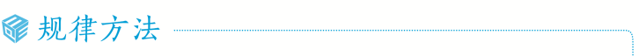
椭圆定义的应用技巧
（1）椭圆定义的应用主要有：判断平面内动点的轨迹是否为椭圆，求焦点三角形的周长、面积及椭圆的弦长、最值等；
（2）与焦点三角形有关的计算或证明常利用正弦定理、余弦定理、｜PF₁｜＋｜PF₂｜＝2a，得到a，c的关系.
练1 （1）一动圆P与圆A：（x＋1）²＋y²＝1外切，而与圆B：（x－1）²＋y²＝64内切，那么动圆的圆心P的轨迹是（ ）
A.椭圆 B.双曲线
C.抛物线 D.双曲线的一支
（2）（2023·全国甲卷7题）设F₁，F₂为椭圆C：$\frac{x^{2}}{5}$＋y²＝1的两个焦点，点P在C上，若$\vec{PF_{1}}$·$\vec{PF_{2}}$＝0，则｜PF₁｜·｜PF₂｜＝（ ）
A.1 B.2
C.4 D.5
椭圆的标准方程

标准  方程 | $\frac{x^{2}}{a^{2}}$＋$\frac{y^{2}}{b^{2}}$＝1（a＞b＞0）中心在原点，焦点在x轴上 | $\frac{y^{2}}{a^{2}}$＋$\frac{x^{2}}{b^{2}}$＝1（a＞b＞0）中心在原点，焦点在y轴上
图形 | 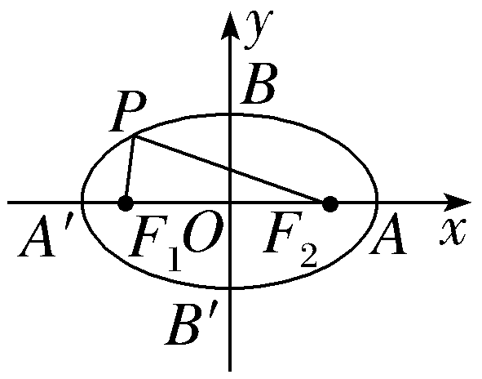 | 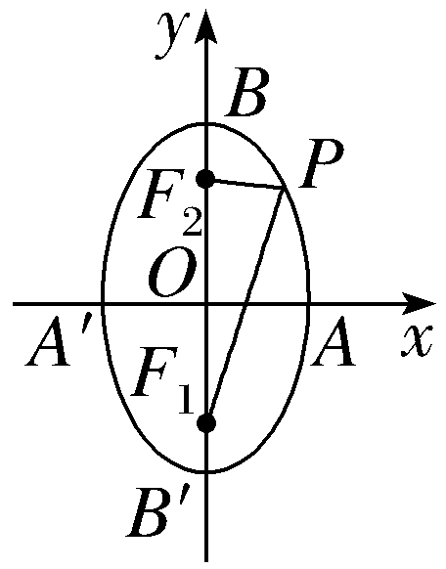
提醒：标准方程中，较大的分母是a²，另一个分母是b²，c²＝a²－b²，a＞b＞0，必须牢固地掌握.
 （1）（2026·湖北荆州期末）已知椭圆C：$\frac{x^{2}}{a^{2}}$＋$\frac{y^{2}}{b^{2}}$＝1（a＞b＞0）的左、右焦点分别为F₁，F₂，离心率为$\frac{1}{2}$，过F₂的直线与椭圆C交于A，B两点.若△F₁AB的周长为8，则椭圆方程为（ ）
A.$\frac{x^{2}}{4}$＋$\frac{y^{2}}{3}$＝1 B.$\frac{x^{2}}{16}$＋$\frac{y^{2}}{12}$＝1
C.$\frac{x^{2}}{2}$＋y²＝1 D.$\frac{x^{2}}{4}$＋$\frac{y^{2}}{2}$＝1
（2）已知椭圆的中心在原点，以坐标轴为对称轴，且经过两点P₁（$\sqrt{6}$，1），P₂（－$\sqrt{3}$，－$\sqrt{2}$），则椭圆的方程为 .
听课记录

根据条件求椭圆方程的两种方法
（1）定义法：根据椭圆的定义，确定a²，b²的值，结合焦点位置写出椭圆方程；
（2）待定系数法：根据题目所给的条件确定椭圆中的a，b.当不知道焦点在哪一个坐标轴上时，一般可设所求椭圆的方程为mx²＋ny²＝1（m＞0，n＞0，m≠n），不必考虑焦点位置，用待定系数法求出m，n的值即可.

练2 （1）已知焦点在x轴上的椭圆的离心率为$\frac{1}{2}$，且它的长轴长等于4，则椭圆的标准方程是（ ）
A.$\frac{x^{2}}{4}$＋$\frac{y^{2}}{3}$＝1 B.$\frac{x^{2}}{16}$＋$\frac{y^{2}}{12}$＝1
C.$\frac{x^{2}}{4}$＋y²＝1 D.$\frac{x^{2}}{16}$＋$\frac{y^{2}}{4}$＝1
（2）过点（3，2）且与椭圆3x²＋8y²＝24有相同焦点的椭圆方程为 .
椭圆的几何性质

焦点的位置 | 焦点在x轴上 | 焦点在y轴上
图形 | 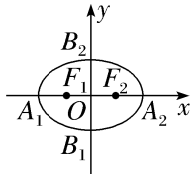 | 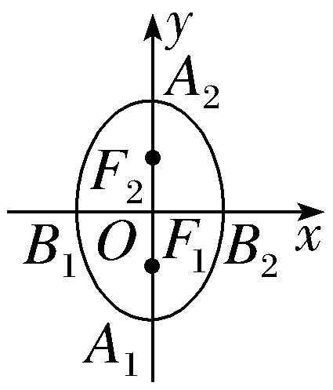
标准  方程 | $\frac{x^{2}}{a^{2}}$＋$\frac{y^{2}}{b^{2}}$＝1（a＞b＞0） | $\frac{y^{2}}{a^{2}}$＋$\frac{x^{2}}{b^{2}}$＝1（a＞b＞0）
范围 | －a≤x≤a且  －b≤y≤b | －b≤x≤b且  －a≤y≤a
顶点 | A₁（－a，0），A₂（a，0），  B₁（0，－b），B₂（0，b） | A₁（0，－a），A₂（0，a），  B₁（－b，0），B₂（b，0）
轴长 | 短轴长为 ，长轴长为
焦点
焦距 | ｜F₁F₂｜＝
对称性 | 对称轴：x轴和y轴，对称中心：
离心率 | e＝$\frac{c}{a}$（0＜e＜1）
 （1）已知椭圆C：$\frac{x^{2}}{a^{2}}$＋$\frac{y^{2}}{4}$＝1的一个焦点为（2，0），则C的离心率为（ ）
A.$\frac{1}{3}$ B.$\frac{1}{2}$ C.$\frac{\sqrt{2}}{2}$ D.$\frac{2\sqrt{2}}{3}$
（2）〔一题多解〕（2023·新高考Ⅰ卷5题）设椭圆C₁：$\frac{x^{2}}{a^{2}}$＋y²＝1（a＞1），C₂：$\frac{x^{2}}{4}$＋y²＝1的离心率分别为e₁，e₂，若e₂＝$\sqrt{3}$e₁，则a＝（ ）
A.$\frac{2\sqrt{3}}{3}$ B.$\sqrt{2}$
C.$\sqrt{3}$ D.$\sqrt{6}$
听课记录
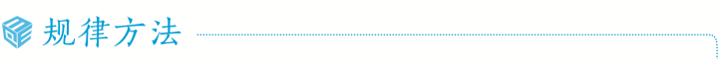
求椭圆离心率的方法
（1）直接求出a，c的值，利用离心率公式直接求解；
（2）列出含有a，b，c的齐次方程（不等式），借助于b²＝a²－c²消去b，转化为含有e的方程（不等式）求解；
（3）利用公式e＝$\sqrt{1－\frac{b^{2}}{a^{2}}}$求解.
练3 〔多选〕某彗星的运行轨道是以太阳为一个焦点的椭圆.测得轨道的近日点（距离太阳最近的点）与太阳中心的距离为d₁，远日点（距离太阳最远的点）与太阳中心的距离为d₂，并且近日点、远日点及太阳中心在同一条直线上，则（ ）
A.轨道的焦距为d₂＋d₁
B.轨道的离心率为$\frac{d_{2}－d_{1}}{d_{2}＋d_{1}}$
C.轨道的短轴长为2$\sqrt{d_{1}d_{2}}$
D.当$\frac{d_{1}}{d_{2}}$越大时，轨道越扁
与椭圆有关的最值（范围）问题
 已知椭圆的长轴长为10，短轴长为8，则椭圆上任意一点P到椭圆中心O的距离的取值范围是（ ）
A.[4，5] B.[6，8]
C.[6，10] D.[8，10]
听课记录

与椭圆上的点有关的最值或范围问题的求解方法
（1）利用数形结合、几何意义，尤其是椭圆的性质；
（2）设出椭圆上的点的坐标，构造关于以点的坐标为变量的函数关系式，利用函数知识求解.有些也可以利用不等式，注意利用椭圆的范围.
练4 （2026·山西太原模拟）已知椭圆C：$\frac{x^{2}}{a^{2}}$＋$\frac{y^{2}}{b^{2}}$＝1（a＞b＞0）的左、右焦点分别为F₁，F₂，若C上存在一点P，使线段PF₁的中垂线过点F₂，则C的离心率的最小值是 .
椭圆参数方程
教材母题：〔北师大选一P52例3〕求证：点M（acos θ，bsin θ）（0≤θ＜2π）在椭圆$\frac{x^{2}}{a^{2}}$＋$\frac{y^{2}}{b^{2}}$＝1上.
细研教材：以坐标原点O为中心，焦点在x轴上的椭圆的标准方程为$\frac{x^{2}}{a^{2}}$＋$\frac{y^{2}}{b^{2}}$＝1（a＞b＞0），其参数方程为$\left\{\begin{matrix}x＝acosφ\text{，} \\ y＝bsinφ\end{matrix}\right.$（φ为参数）；焦点在y轴上的椭圆的标准方程是$\frac{y^{2}}{a^{2}}$＋$\frac{x^{2}}{b^{2}}$＝1（a＞b＞0），其参数方程为$\left\{\begin{matrix}x＝bcosφ\text{，} \\ y＝asinφ\end{matrix}\right.$（φ为参数），通常规定参数φ的范围为φ∈[0，2π）.
变式1 （2026·河北石家庄模拟）已知复数z＝2cos θ＋isin θ（i为虚数单位），则｜z－$\sqrt{3}$｜的最小值为（ ）
A.1 B.2－$\sqrt{3}$
C.3 D.2＋$\sqrt{3}$
变式2 已知椭圆C：$\frac{x^{2}}{16}$＋$\frac{y^{2}}{12}$＝1，直线l：x－2y－12＝0，则椭圆C上一点P到直线l的距离的最小值为 .
提示：完成课后作业 第八章 第5

